**Programación II**

*Prof. Lorenzo Solano Martínez*

(829) 276-7676 (a)

[lorenzo.sm@gmail.com](mailto:lorenzo.sm@gmail.com) (b)

Concepts of Programming Language – Robert Sebesta

1. Enfoque
2. Bitácora (registro por escrito de lo que se dio en la clase en el día, lo que yo creo es más importante)

FORMATO: AAAA-MM-DD

UNIDADES:

1. Tipos de datos Avanzados
2. Implementación de Subprogramas
3. Tipo de Dato abstracto, Introducción a OOP
4. Manejo de Errores
5. Introducción a Programación Funcional.

**Metodología de Evaluación**

50% Pruebas Parciales (dos pruebas de 25% c/u)

30% Prácticas (5 Prácticas 3% c/u (15%), Práctica grupal final (15%))

20% Laboratorio (4% cada unidad)

Paradigma: Estilo de codificación.

Hay tantos debido a que hay ciertos problemas que es más óptimo resolverlos con un estilo o paradigma específico. Una razón más subjetiva es por gusto o placer de la comunidad.

Es recomendable la combinación de múltiples paradigmas pues la solución puede construirse de una forma más eficiente.

**Paradigmas**:

* Estructurado: Es aquel que contiene estructuras de control.
* Imperativo: Es aquel en el que se siguen instrucciones para poder solucionar problemas.
* Procedural: Es aquel que contiene procedimientos almacenados.
* Orientado a Objetos: Es aquel que contiene Herencia, Polimorfismo, Abstracción, etc.
* Funcional: es aquel que asigna símbolos a funciones.

Arquitectura Von Neumann

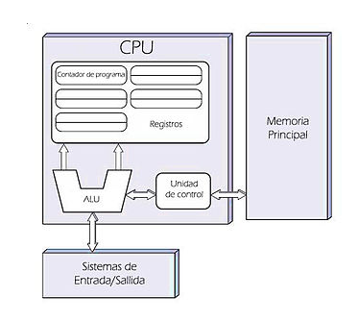

Conformar grupos de 4 a 5 integrantes.

Dividir temas de investigación para la unidad 1:

* ¿Qué es el enlace (binding)?
* String
* Record
* Union
* Arreglos
* Punteros*
* Referencia
* Chequeo de Tipo

Integrantes grupo